
English worksheet Unit 1 “How do you feel?”.II
Name(Nombre):
Date(Fecha):
Grade(curso): 4°___

Objective:
OA9:
Reaccionar a lo leído, estableciendo relaciones con experiencias personales y/o expresando preferencias, sentimientos u opiniones por medio de: ilustraciones y representaciones (figuras); dramatizaciones; palabras o frases escritas
Verb to be class:

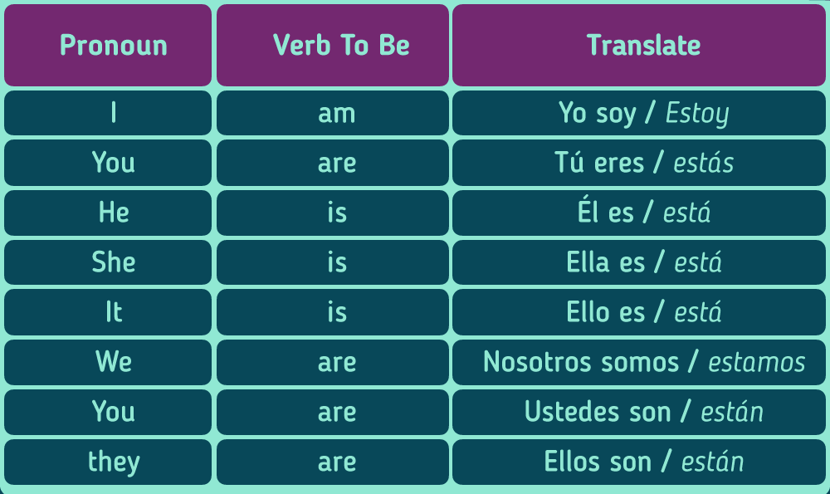

Esta estructura usaremos para crear oraciones para expresar nuestras emociones:
Pronoun + Verb tobe + Emotions

Ej: I am Happy / Yo estoy feliz
Activity 1:
Guiandote con el cuadro del verbo to be y siguiendo la regla de la estructura crea 8 oraciones utilizando las emotions dentro de la caja
Nervous – Angry – Hungry – Thirsty – Sad – Shy – Excited - Bored

- ______________________________________________________
- ______________________________________________________
- ______________________________________________________
- ______________________________________________________
- ______________________________________________________
- ______________________________________________________
- ______________________________________________________
- ______________________________________________________

